ATIVIDADES EXTENSIONISTAS
Proposta de Tema / Trabalho Final

Curso
( X ) CST em Análise e Desenvolvimento de Sistemas
( ) CST em Banco de Dados
( ) CST em Ciência de Dados
( ) CST em Desenvolvimento Mobile
( ) CST em Gestão da Tecnologia da Informação
( ) CST em Jogos Digitais
( ) CST em Redes de Computadores
( ) CST em Segurança da Informação

Disciplina
( ) Atividade Extensionista I: Tecnologia Aplicada à Inclusão Digital – Levantamento
( X ) Atividade Extensionista II: Tecnologia Aplicada à Inclusão Digital – Projeto

Etapa
( ) Validação da proposta
( X ) Trabalho final

Aluno(s) e RU(s)
Aluno | RU
Lucas Gabriel Alves da Silva | 5241463

Título
Automatizar o Controle de Patrimônio Institucional
Setor de Aplicação
Igreja Adventista do Cruzeiro do Sul, localizada no bairro Cruzeiro do Sul, no município de Rio Largo, Alagoas.
Objetivos de Desenvolvimento Sustentável (ODS)
( ) 01. Erradicação da pobreza
( ) 02. Fome zero e agricultura sustentável
( ) 03. Saúde e bem-estar
( ) 04. Educação de qualidade
( ) 05. Igualdade de gênero
( ) 06. Água potável e saneamento
( ) 07. Energia limpa e acessível
( ) 08. Trabalho decente e crescimento econômico
( X ) 09. Indústria, inovação e infraestrutura
( ) 10. Redução das desigualdades
( ) 11. Cidades e comunidades sustentáveis
( ) 12. Consumo e produção responsáveis
( ) 13. Ação contra a mudança global do clima
( ) 14. Vida na água
( ) 15. Vida terrestre
( X ) 16. Paz, justiça e instituições eficazes
( ) 17. Parcerias e meios de implementação

Objetivos
1. Desenvolver um sistema desktop, utilizando a linguagem Python e banco de dados MySQL, para o controle de patrimônio da instituição.
2. Cadastrar os bens patrimoniais do acervo, vinculando cada item ao departamento responsável.
3. Registrar o histórico de movimentação dos itens, identificando o responsável pela última utilização e o status atual de uso.
4. Gerar relatórios gerenciais sobre a distribuição e situação do patrimônio por departamento.

Metodologia
A metodologia adotada seguiu uma abordagem ágil simplificada (baseada em Kanban), adequada ao porte do projeto e ao prazo disponível. O desenvolvimento foi dividido em seis atividades sequenciais, do levantamento de requisitos até a redação deste relatório, conforme o fluxograma a seguir.
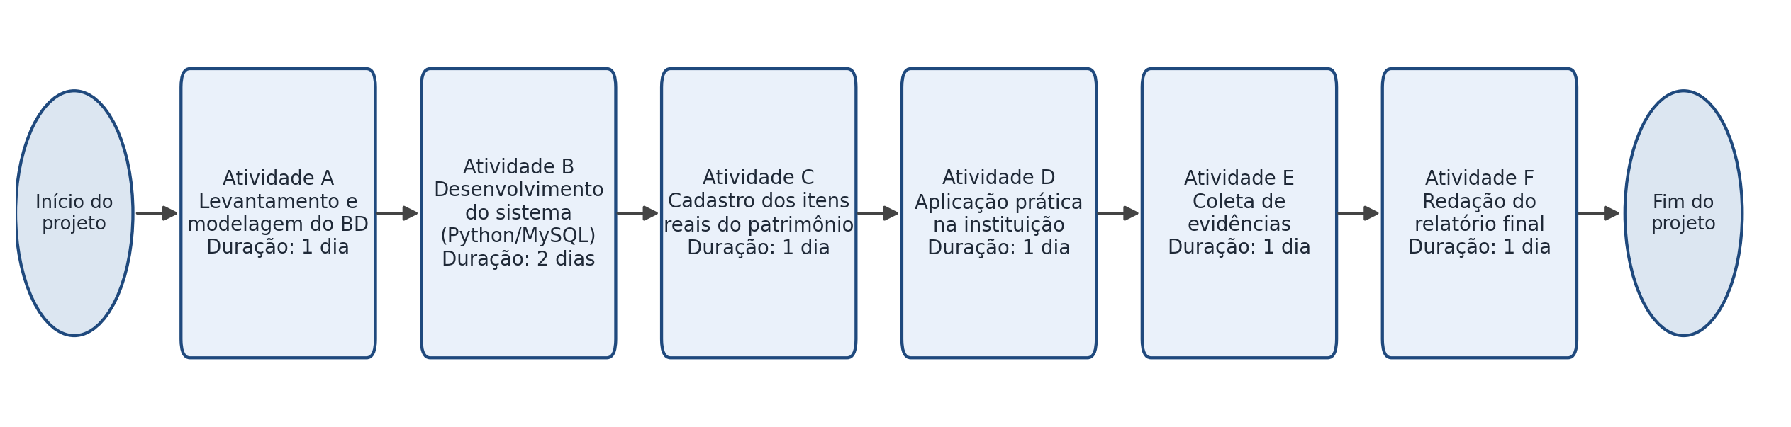
Figura 1 – Fluxograma das atividades do projeto (elaborado pelo autor).

A tabela a seguir detalha a descrição e a duração, em dias, de cada atividade:
Atividade | Descrição | Duração
Atividade A | Levantamento de requisitos e modelagem do banco de dados | 1 dia
Atividade B | Desenvolvimento do sistema desktop em Python, com banco de dados MySQL | 2 dias
Atividade C | Cadastro dos itens reais do patrimônio da instituição no sistema | 1 dia
Atividade D | Aplicação prática do sistema na instituição (uso real por um responsável) | 1 dia
Atividade E | Coleta das evidências de aplicação (fotos, vídeo e declaração) | 1 dia
Atividade F | Redação e revisão do relatório final | 1 dia

Resultados Esperados/Obtidos
Foi desenvolvido um sistema desktop, na linguagem Python com banco de dados MySQL, para o controle de patrimônio institucional. O sistema permite cadastrar departamentos e itens, vincular cada bem ao departamento responsável, registrar o histórico de movimentação (retirada e devolução) com o nome do responsável e a data, e gerar um relatório consolidado por departamento. O sistema foi testado localmente e cadastrado com os itens reais do patrimônio da instituição.
Para comprovar a implementação e a aplicação do projeto dentro da comunidade local, seguem as evidências:
- Código-fonte: [INSERIR AQUI o link do repositório GitHub com o código-fonte do sistema]
- Vídeo de demonstração (até 5 minutos): [INSERIR AQUI o link do vídeo mostrando o sistema sendo usado na Igreja Adventista do Cruzeiro do Sul]
- Fotos do uso real: [INSERIR AQUI 2 a 3 fotos do sistema em uso com o patrimônio da igreja]
- Declaração da instituição: [INSERIR AQUI uma breve declaração da liderança confirmando a aplicação do sistema]
As funcionalidades implementadas atendem aos objetivos propostos na etapa de validação da proposta, uma vez que o sistema está funcional, testado e apto para uso contínuo pela instituição.
Considerações Finais
1. O principal aprendizado técnico foi o aprofundamento em modelagem de banco de dados relacional (definição de tabelas, chaves estrangeiras e relacionamentos) e na integração entre uma aplicação desktop em Python e um banco de dados MySQL, unindo conceitos de interface gráfica (Tkinter) à camada de persistência de dados.
2. A principal dificuldade foi conciliar o desenvolvimento completo do sistema com o prazo reduzido disponível para a etapa do Trabalho Final, o que exigiu priorizar as funcionalidades essenciais (cadastro de itens, controle de movimentação e relatório por departamento) em um modelo enxuto, deixando funcionalidades adicionais para uma versão futura.
3. Como sugestão de melhoria futura, o sistema poderia incorporar leitura de código de barras ou QR Code para agilizar o registro de retirada e devolução dos itens, notificações automáticas para itens em uso há muito tempo, e uma versão mobile para consulta rápida pelos responsáveis de cada departamento.

